En esta pauta encontrarás preguntas orientadoras para tu reflexión. Las primeras te ayudarán a recordar las principales competencias aprendidas a lo largo de tu carrera. Las siguientes preguntas, buscan ayudarte a definir tu proyecto APT a partir de tus fortalezas, oportunidades de mejora e intereses profesionales.

Se sugiere que tengan como material de apoyo las evidencias recolectadas a lo largo de todo el proceso de portafolio, y que revises en el anexo de la guía del estudiante tu malla curricular, y las competencias y unidades de competencia por asignatura.

Puedes responder en cada una de las secciones por pregunta en esta guía y, posteriormente, cargarla en la sección de reflexión de la Fase 1, para retroalimentación de tu docente.

1. Revisa la malla de tu carrera, piensa en las asignaturas o certificados de competencias que has cursado hasta ahora. Responde:
¿Cuáles son las asignaturas o certificados que más te gustaron y/o se relacionan con tus intereses profesionales? ¿Qué es lo que más te gustó de cada uno?

A partir de las certificaciones que obtienes a lo largo de la carrera ¿Existe valor en la o las certificaciones obtenidas? ¿Por qué?

Considero que existe "valor" en las certificaciones que obtuve puesto que se alinean parcialmente en mis objetivos profesionales. Obtuve certificaciones en Scrum, calidad de software, análisis y planificación de requerimientos informáticos, gestión de estos, inteligencia de negocios y sobre todo en inglés, el cual es vital para el teletrabajo internacional y el entendimiento de softwares, manuales y otras cosas en el mundo. Ahora, mencioné parcialmente pues mis objetivos no se alinean tanto con la informática como tal. Mi enfoque estaba más estructurado al desarrollo de videojuegos y si bien estas certificaciones me ayudan a entender la base, no estaban completamente alineadas a ese rubro. También me interesó bastante el big data y el entendimiento de los datos pero solo lo vimos un semestre, lo cual me parece muy corto y fue como por encima solamente entonces tampoco tuve la oportunidad para abarcar más profundo en ese mundo.

2. Revisa las competencias y unidades de competencias correspondientes a cada asignatura de la malla de tu carrera. Marca en verde las competencias o unidades de competencia que consideras son tus fortalezas y en rojo las que requieren ser fortalecidas. A partir de este ejercicio responde:
- ¿Cuáles consideras que tienes más desarrolladas y te sientes más seguro aplicando? ¿En cuáles te sientes más débil y requieren ser fortalecidas?

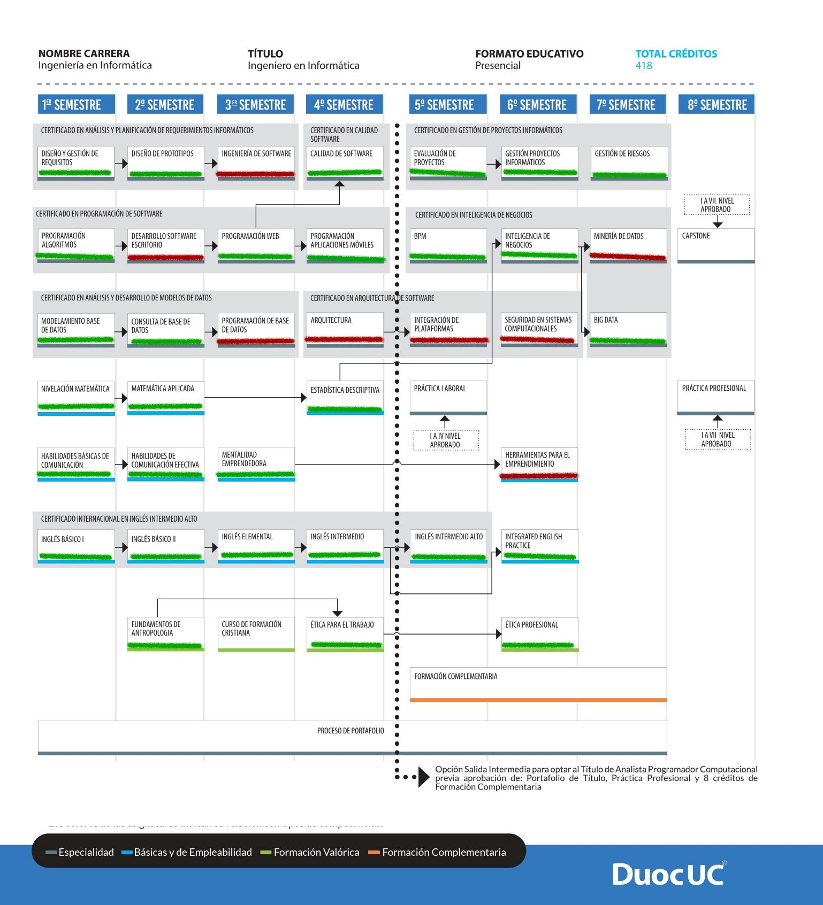

3. A partir de las respuestas anteriores y el perfil de egreso de tu carrera (competencias), responde las siguientes preguntas:
- ¿Cuáles son tus principales intereses profesionales? ¿Hay alguna área de desempeño que te interese más?

- ¿Cuáles son las principales competencias que se relacionan con tus intereses profesionales? ¿Hay alguna de ellas que sientas que requieres especialmente fortalecer?

- ¿Cómo te gustaría que fuera tu escenario laboral en 5 años más? ¿Qué te gustaría estar haciendo?

4. Finalmente, piensa en el proyecto que desarrollarás en APT y responde a las siguientes preguntas:
- Los Proyectos APT que ya habías diseñado como plan de trabajo en el curso anterior, ¿se relacionan con tus proyecciones profesionales actuales? ¿cuál se relaciona más? ¿Requiere ajuste?

Mis principales intereses profesionales se basan en crear soluciones para el usuario y/o empresa orientada en la accesibilidad y características personalizadas para ellos. No dando un perfil general si no uno customizado y adaptado a sus necesidades. Esto ojalá fuera orientado a la pregunta 1, donde puedo abarcar el desarrollo de software orientado a videojuegos. Liderando equipos de desarrollo con metodologías ágiles adaptadas a marcos de trabajo estructurados certificados por la industria.

En cuanto a áreas que debo fortalecer, definitivamente el área de programación junto con la arquitectura de software y minería de datos son áreas que pasé solamente por encima y necesito si o sí fortalecer antes de adentrarme al mundo laboral profesional pues las expectativas pueden ser más altas de las que puedo entregar realmente.

Espero estar en alguna empresa estable arreglando errores, diseñando soluciones desde 0 desde el espacio creativo con oportunidades de crecimiento constante. No estancarme en el mismo loop o que estoy haciendo algo por costumbre, si no que cada oportunidad o requerimiento es un espacio para aprender más.

- Si no hay ninguna que se relacione suficiente:
- ¿Qué área(s) de desempeño y competencias debería abordar este Proyecto APT?
- ¿Qué tipo de proyecto podría ayudarte más en tu desarrollo profesional?
- ¿En qué contexto se debería situar este Proyecto APT?

Sí y no, el proyecto APT anterior estaba basado en una solución a un cliente real para un sistema de arriendo de cabañas. El cual realmente aplica todos los conocimientos que he adquirido durante el transcurso de la carrera: Bases de datos, modelamiento de estas, diseño web, movil, arquitectura, seguridad de los datos, etc. Era muy completo. Pero no era realmente enfocado a un espacio tan creativo, seguía siendo algo que ya hemos hecho (un login, seguridad del usuario, bases de datos estructuradas) entonces, mis proyecciones van más allá. A hacer algo único que cree yo mismo desde mi creatividad pero para satisfacer a otros usuarios con mis conocimientos y aptitudes. El proyecto que abordamos ahora siento que puede ser desafiante pues debemos utilizar API's de terceros y datos históricos de mapas para crear la solución. Cosa que solo vimos una vez en el semestre y dependemos del consumo de servicios de Google.

Personalmente, considero que está bien pero si se me diera a elegir, eligiría una propuesta más creativa con una proyección más amplia.

